附件2

研究生论文提交和学位申请操作指南

推荐使用浏览器
系统推荐使用Google Chrome浏览器、360极速浏览器或Microsoft Edge浏览器等。

系统如何登录
访问https://ehall.scu.edu.cn，输入账号密码登入研究生管理系统（研究生应用管理平台）；或从学校信息门户https://my.scu.edu.cn，点击或搜索应用进入“研究生管理系统”。
选择应用：研究生管理系统（研究生应用管理平台）→学籍信息/培养过程/学位申请。

个人基本信息维护
学籍信息→我的学籍，点开如下图。
维护确认个人基本信息。维护确认入学前学历、学位等入学信息。
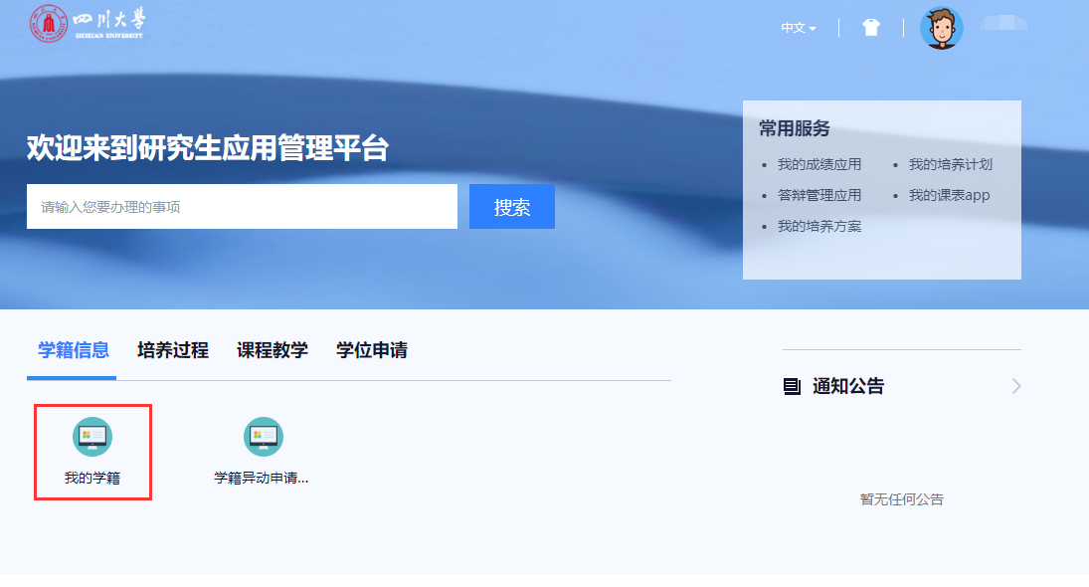

成果信息维护
培养过程→我的科研成果，点开如下图。
注1：成果信息，需要院系审核通过后，才能用于“学位申请（查重、送审）”。
注2：学位申请（查重、送审）提交之后，欲新填成果信息，也可在完成论文归档时（见4.1）进行补充。
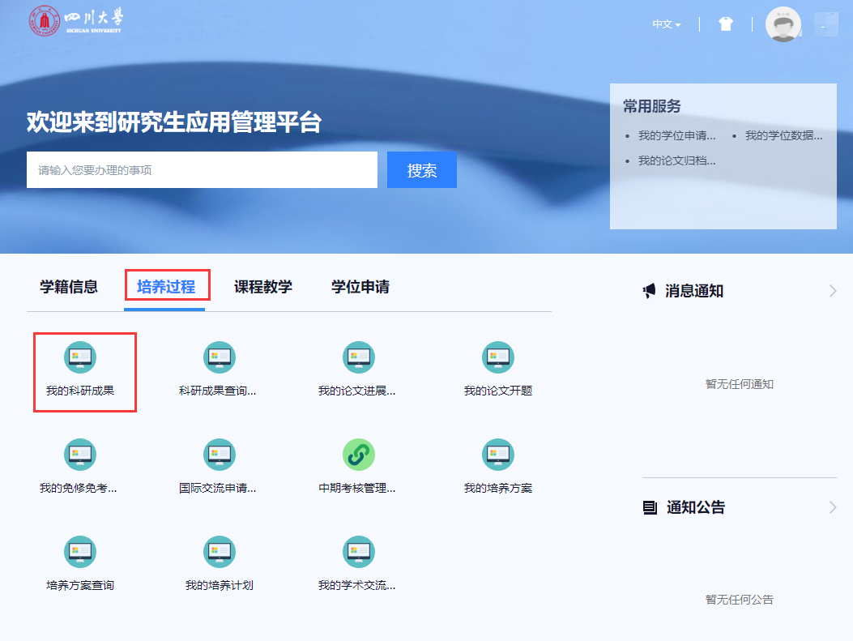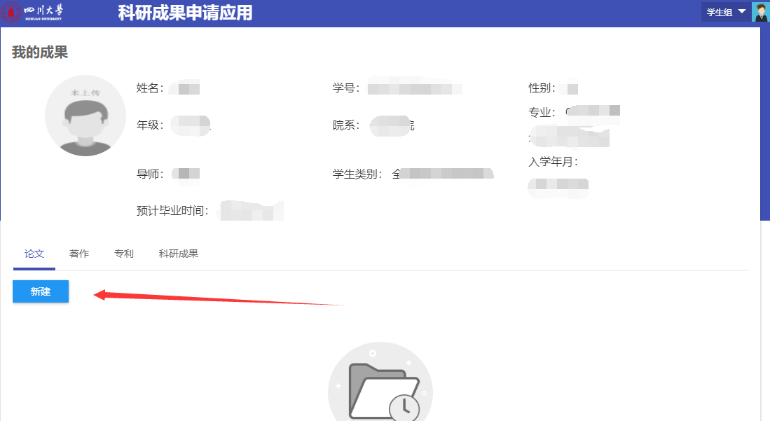

学位申请（查重、送审）
学位申请→我的学位申请（查重、送审），点开如下图。
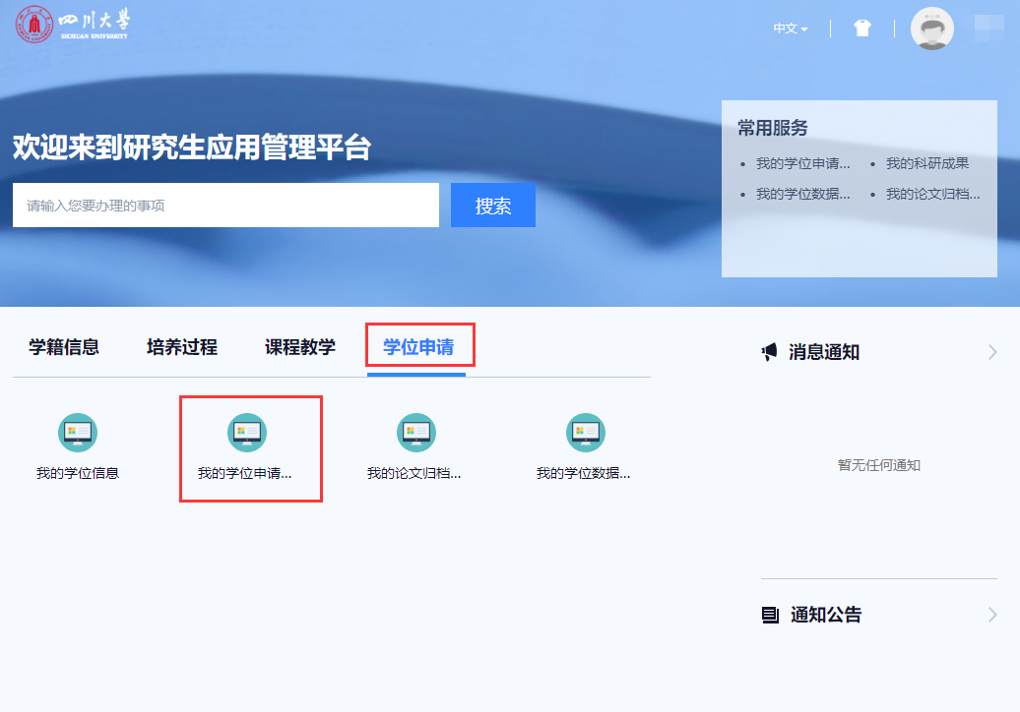
点击“发起申请”按钮，选择具体申请批次信息并点“确认”；（需要满足申请资格，符合资格的可以进行申请；不符合资格的系统会自动提示无法申请的原因）。
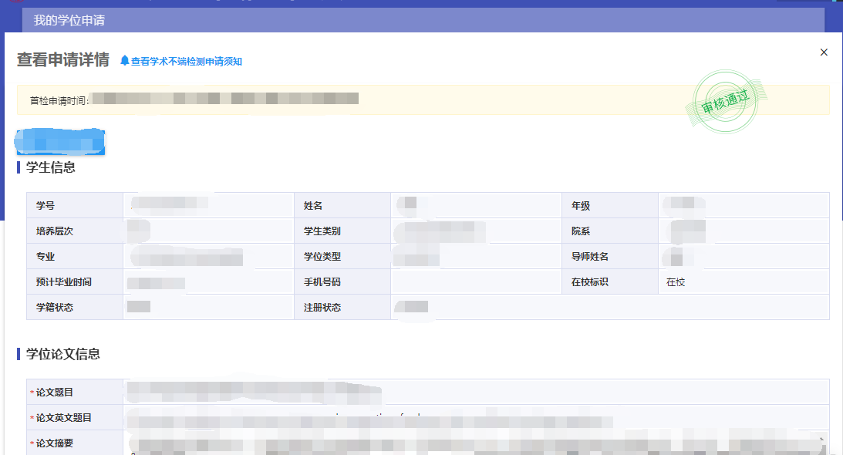
论文题目等内容，系统将从开题环节自动获取，相关信息可进一步修改；学生在此维护完成论文相关信息。
上传学位论文，上传后点击“提交附件”，硕士生上传学位论文、声明和使用授权书签字扫描页，博士生上传学位论文、创新自评表、论文摘要、博士学位论文质量审查表签字扫描页、声明和使用授权书签字扫描页，如下图。
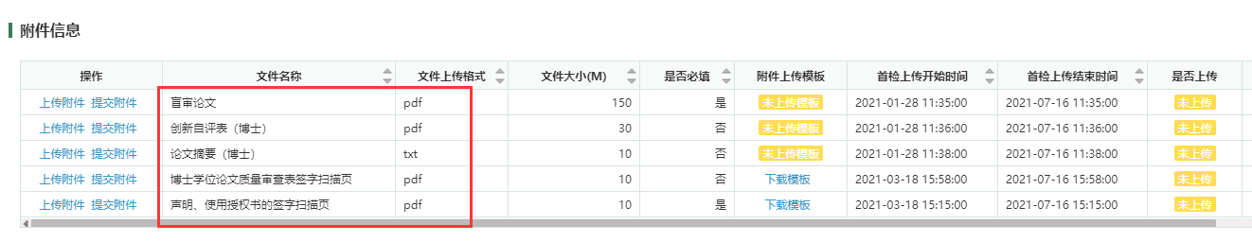

如果申请时需要引用学术成果信息，点成果添加，此处允许被添加的成果是在学术成果功能（见3.1）进行维护，且院系审核通过的学术成果。

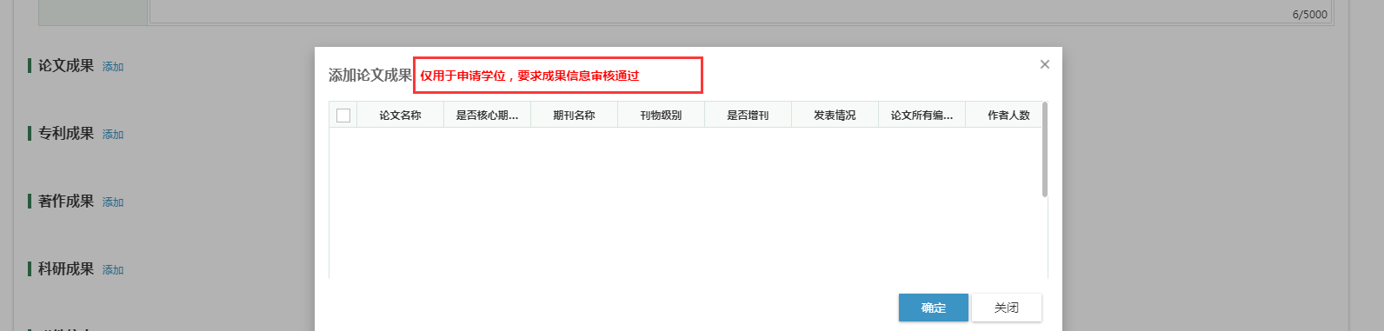

选择保存或提交审核，审核前可以收回进行修改，修改完成后再提交。

论文归档及学位数据上报

6.1论文归档申请
学位申请→我的学位论文归档申请，点开如下图。
填写论文相关信息，上传归档论文电子版（提交归档的学位论文电子版要与纸质版一致，并签署声明和学位论文使用授权书），维护成果信息。提交论文归档流程。
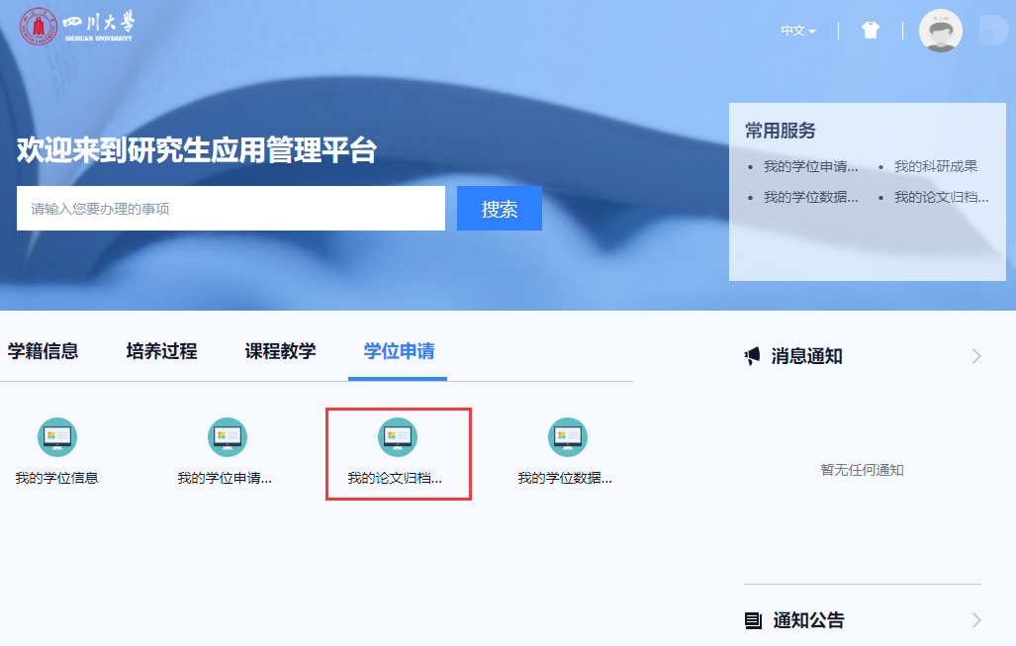
注：院系录入答辩结果并且答辩结果通过的学生才可以进行论文归档申请。学生本人的答辩结果查询，在学位申请（查重、送审）页面。见下图。
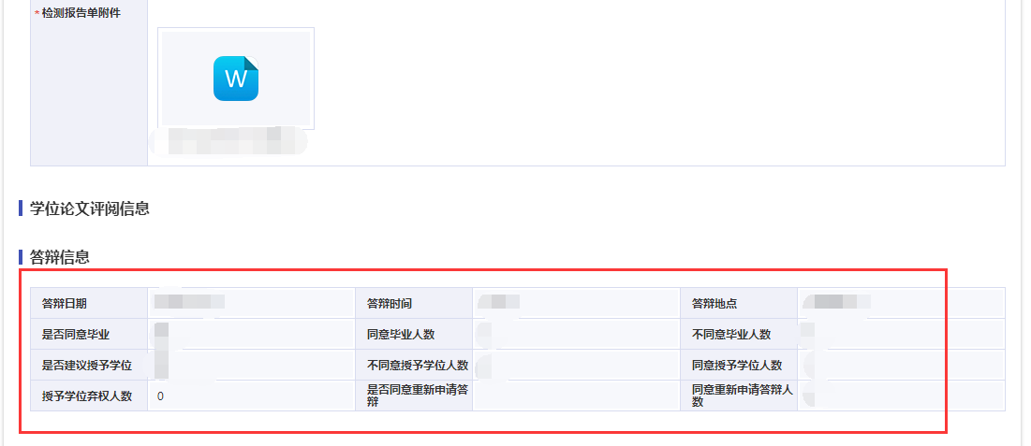

6.2学位数据上报
学位申请→我的学位数据上报，点开如下图。
填写学位数据上报信息，提交学位数据上报申请。请先在学籍信息→我的学籍维护确认入学前学历、学位等入学信息。
注：需先提交论文归档申请才能进行学位数据上报。


